المحاضرة الرابعة عشر لـ مبادئ الإدارة
التنسيق
مفهوم التنسيق ومدى الحاجة إليه :
يعرف التنسيق على أنه : الترتيب المنظم لجهود الجماعة كي تتوحد هذه الجهود في التصرف والتنفيذ لتحقيق الهدف المحدد .

ويتعلق التنسيق بالنواحي التالية :
- مقدار الجهود ) كماً ونوعاً ( التي تبذل
- توقيت هذه الجهود
- توجيه وتحديد الاتجاه الذي تسلكه
- وتنبع الحاجة إلى التنسيق الإداري نتيجة لاختلاف الأفراد في فهمهم وتفسيرهم للقرارات والسياسات واللوائح ونظم العمل ، وكذا تقديرهم للأهداف المطلوبة .
- ويتم التنسيق بين الجهود المختلفة للأفراد من خلال اتخاذ العديد من القرارات الإدارية في كافة المستويات التنظيمية والوظائف الإدارية .
- ويتحقق نجاح المدير في التنسيق متى ما توحدت الاتجاهات لدى العاملين ، وأدرك الجميع الدور الذي تلعبه وظيفة كل منهم ، وطريقة أدائها ، وتوقيتها في تحقيق الأهداف المخططة .
- كما أن إدراك المدير لطبيعة الأهداف المطلوبة يعد من أولى متطلبات نجاح التنسيق.
وعلى ضوء ما سبق ، نخلص إلى ما يلي :
- يعد التنسيق مسؤولية ووظيفة كل مدير
- ويستهدف التنسيق منع التشابك والتداخل داخل المنظمة
- يعد التنسيق وسيلة وغاية في آن واحد
- يطبق التنسيق على الأفراد ، وعلى الجماعات ، وعلى وحدات التنظيم الإداري ذاته .
- التأكيد على وحدة الجهود والتصرفات هي جوهر وظيفة التنسيق
- يجب عدم الخلط بين مفهومي : التنسيق والتعاون
- التنسيق ليس حالة ساكنة ، ولكنه عملية مستمرة ودائمة
- هناك ارتباط جذري وأساسي بين التنسيق كوظيفة ، وبين بناء التنظيم نفسه .
- يعتمد التنسيق على السلطة ، وأيضاً على كفاءة الأفراد ، وعلى درجة الفهم والتعاون بين الأفراد.
- يجب إحداث وإيجاد التنسيق في المجالات الجديدة التي تظهر باستمرار في مختلف أنشطة التنظيم
شمولية وظيفة التنسيق
• التنسيق عمل يتغلغل في صلب كل نشاط إداري
• وهو مطلوب من كل فرد أو مجموعة فيالمنظمة
• يتم التنسيق من خلال العملية الإدارية
• ويتم التنسيق بين جهود الأفراد والأقسام الإدارية من خلال القرارات الإدارية
العلاقة بين التنسيق والعمليات الإدارية
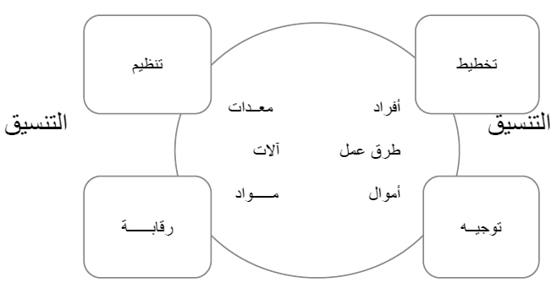
العلاقة بين التخطيط والتنسيق :
من المهم جداً تحقيق التكامل بين الخطط ، وهذا لا يتأتى إلا بضمان التنسيق بينها تصميماً وانجازاً .
فلو أردنا مثلاً إضافة منتج جديد لباقة منتجاتنا ... فإن ذلك يتطلب أنشطة في التصميم ، والانتاج ، والعمليات ، والموارد ... وهذا يحتاج بغير شك إلى التنسيق
وتعد مشاركة الأفراد في صياغة أهداف الخطة من العوامل التي تيسر تحقيق التنسيق.
العلاقة بين التنظيم والتنسيق :
إذا كان التنظيم يعني تحديد العلاقات بين الوحدات الإدارية في المنظمة ، وكذا تحديد السلطات والمسئوليات لكل فرد في هذه الوحدات ، فإن التنسيق يلعب دورا رئيساً في توزيع الأنشطة المختلفة على الأقسام المعنية ، وما يرافق ذلك من سلطات ومسئوليات .
ويؤثر التنظيم على حجم ونوعية التنسيق المطلوب ، وهذا يرتبط بما سبق أن أطلقنا عليه « نطاق الإشراف « .
العلاقة بين التوجيه والتنسيق :
يعد التنسيق أحد أدوات التوجيه من خلال مشاركة الأفراد في تحديد الأهداف ، ورسم الخطط . وكلما كان حجم المنظمة صغيرا كلما كان تحقيق التنسيق بين جهود الأفراد أمراً سهل المنال .
وكلما كانت العلاقات الإنسانية عميقة ، وكلما هيأت الإدارة للعاملين ظروف عمل جيدة ، كلما خفف ذلك من كثير من مشكلات العمل .
العلاقة بين الرقابة والتنسيق :
إن الهدف من الرقابة هو ضمان تحقيق الأهداف المطلوبة ، وتصحيح الانحرافات حال حدوثها ، وبالمثل فإن الهدف من التنسيق هو ضمان تحقيق هذه الأهداف من خلال توحيد جهود الأفراد .
مع ملاحظة مهمة وهي الانحراف عن النتائج قد يكون بسبب الخلل في التنسيق ، ولذا تصحيح هذه الانحرافات من خلال الوظيفة الرقابية يترتب عليها أيضا تصحيح الخلل في التنسيق .

